**学习主题：歌曲中的换气记号**

**学程拓展**

**1.请为歌曲《金孔雀轻轻跳》标记正确的换气记号。**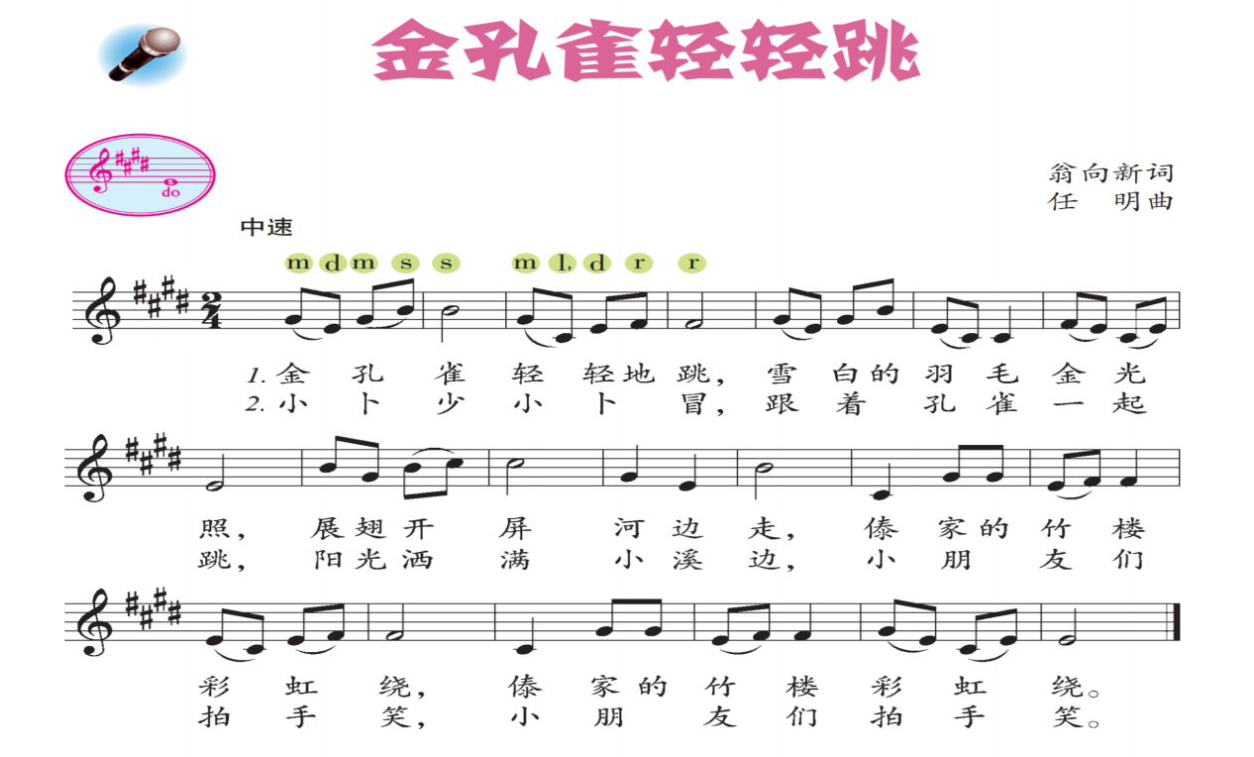

**答案**

